Trường THCS Đặng Công Bỉnh

**HƯỚNG DẪN HỌC SINH TỰ HỌC MÔN TIN HỌC 7**

**🖎 Bài: Luyện gõ phím nhanh bằng Typing Master**

**A) Mục tiêu sau khi học xong bài thì các em phải biết.**

1. Về kiến thức: Biết tác dụng của phần mềm là luyện gõ phím nhanh và chính xác.
2. Về kỹ năng:

* Thực hiện được các thao tác khởi động/ thoát khỏi phần mềm, mở được các bài luyện gõ
* Rèn luyện gõ phím nhanh và chính xác.
* **Lưu ý:**  Khi trước các dòng có kí hiệu này **🖎** thì các em ghi bài, còn không có thì không ghi.

**B ) Nội dung của bài học.**

**🖎 1) Giới thiệu phần mềm.**

- Đặng nhập vào phần mềm Typing Master trên màn hình Desktop: 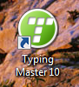

- Sau khi khởi động phải nhập tên vào khung Enter your name và kích chọn Enter để vào màn hình chính làm việc.

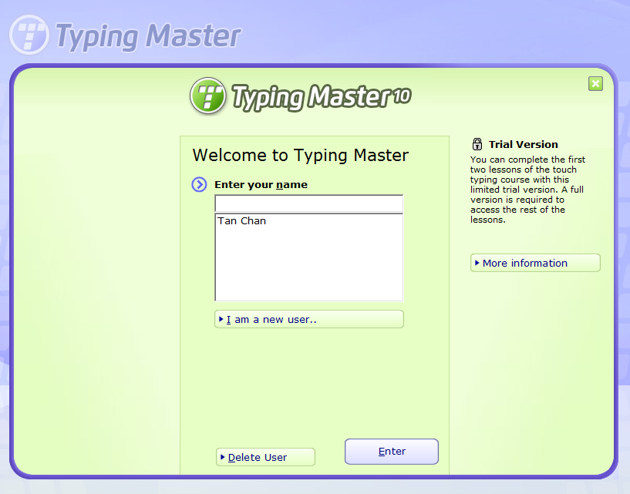

Nhập tên vào

Nhấn Enter

* Màn hình làm việc chính

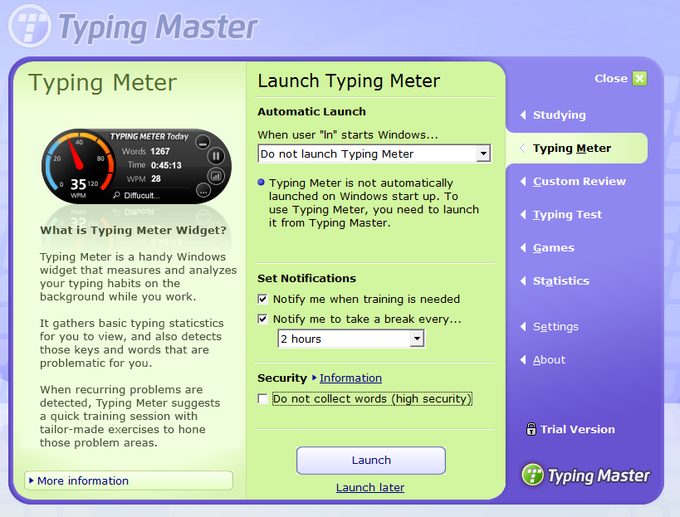

**?** Tại màn hình chính này chúng ta có thể làm được việc gì?

* Thực hiện các bài luyện gõ từ cơ bản đến nâng cao.
* Bằng cách chơi các trò chơi mà rèn luyện kĩ năng gõ bàn phím.
* Thực hiện bài kiểm tra tổng thể kĩ năng gõ phím nhanh và chính xác.

**?** Vậy theo em phần mềm Typing Master dùng để làm gì?

**🖎** Typing Master là phần mềm dùng để luyện gõ bàn phím nhanh thông qua các bài học, bài kiểm tra và các trò chơi hấp dẫn.

**🖎 2) Thực hiện các bài luyện gõ bàn phím bằng mười ngón.**

**🖎** Để thực hiện các bài luyện gõ bàn phím bằng mười ngón ta chọn Studying.

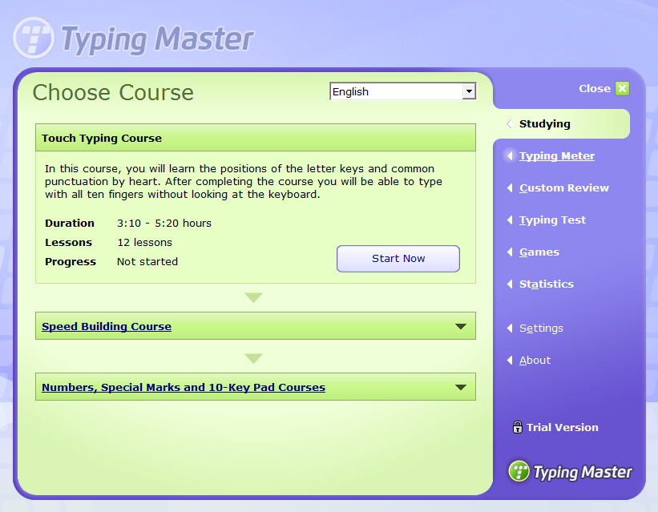

Phần Cơ bản

Phần nâng cao

**🖎** Trong Studying bao gồm 2 phần luyện tập: Phần cơ bản (Touch Typing Course) và phần nâng cao (Speed Building Course).



Kích vào để đổi bài tập

Chọn Studying để vào bài học luyện gõ bàn phím.

**🖎** Phần cơ bản gồm 12 bài, mỗi bài thực hiện trong 15 – 25 phút, giúp luyện các kỹ năng cơ bản.

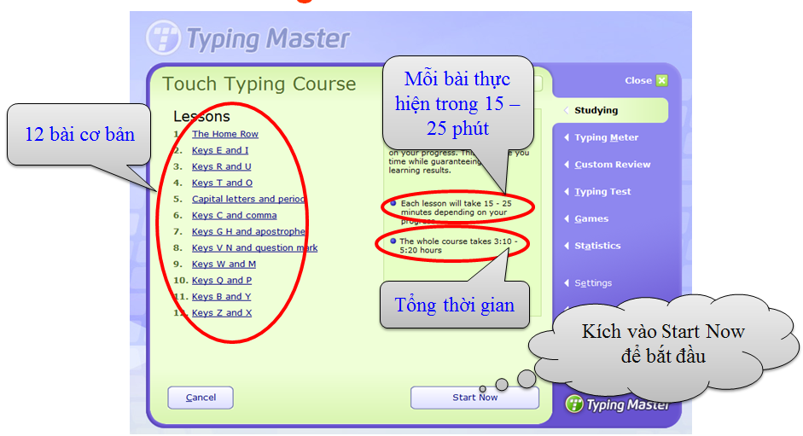

* Trong mỗi bài đều có các mục nhỏ và mỗi mục sẽ có thời gian quy định để thực hiện.

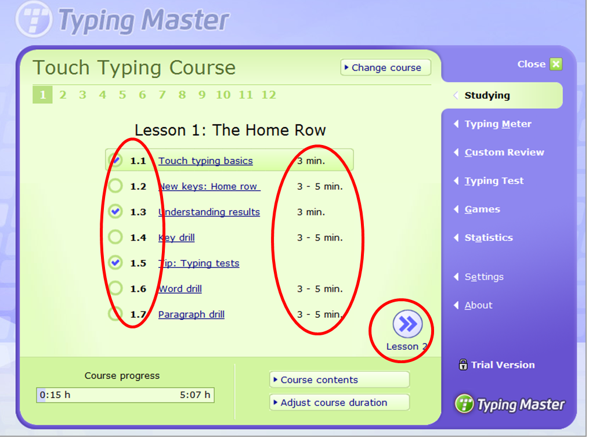

**🖎** Phần nâng cao gồm 6 bài, mỗi bài thực hiện trong 15 – 25 phút, giúp luyện tốc độ gõ phím.

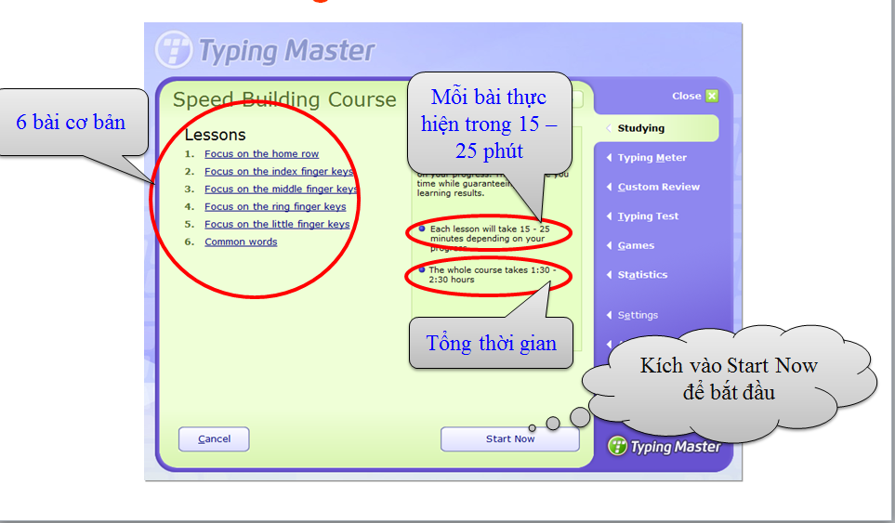

* Trong mỗi bài đều có các mục nhỏ và mỗi mục sẽ có thời gian quy định để thực hiện.

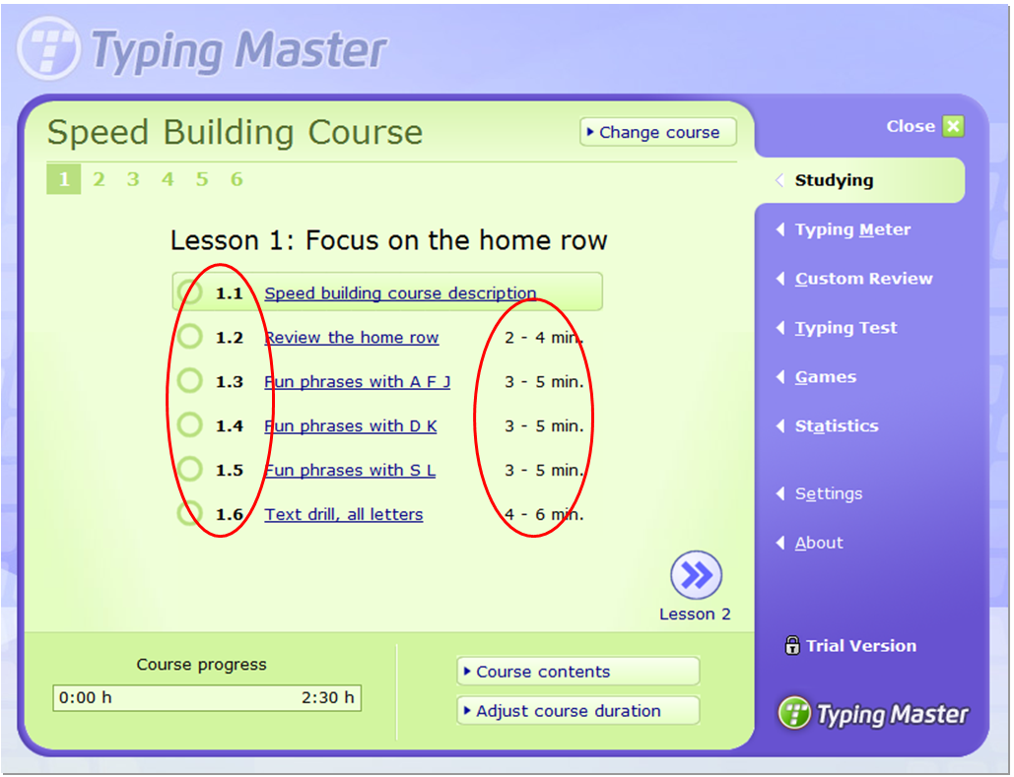

**Kết Thúc bài học hôm nay. Chúc các em học tốt.**

**HƯỚNG DẪN CÁC EM CÀI ĐẶT PHẦN MỀM TYPING MASTER**

**Bước 1:**  Truy cập trang web <https://taimienphi.vn/download-typingmaster-19446>

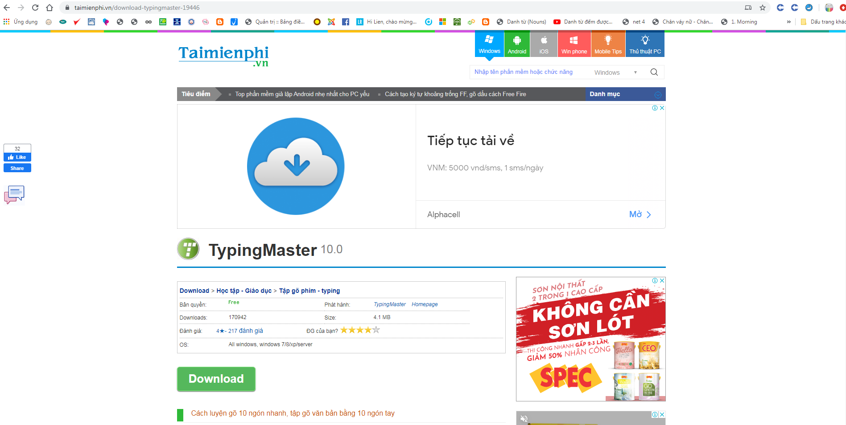

**Bước 2:**  Sau khi truy cập vào trang web, các em kích vào chữ Dowload.

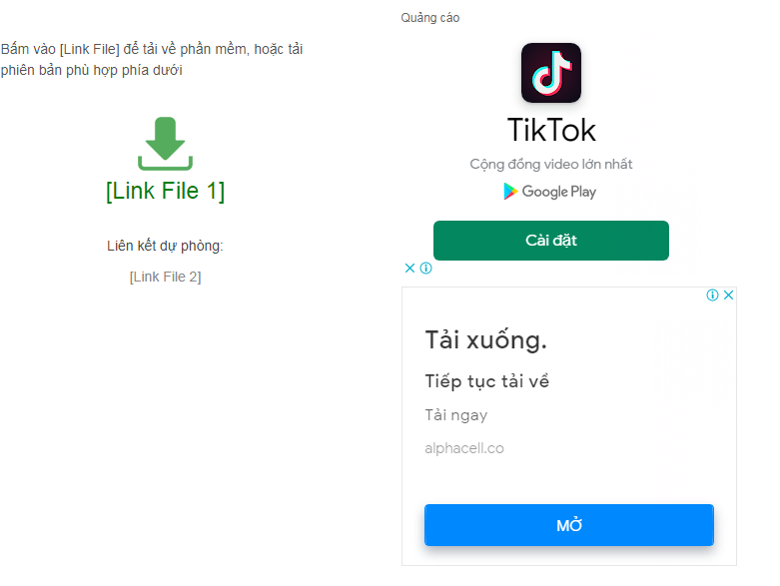

**Bước 3:**  Kích vào Link File 1.

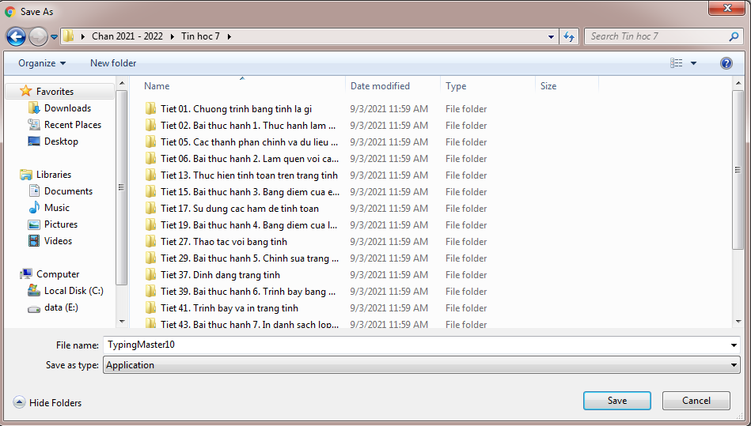

**Bước 4:** Nhấn Save để lưu về máy.

**Bước 5:** Sau khi lưu về thì các em mở chương trình lên để cài đặt và chọn Run.

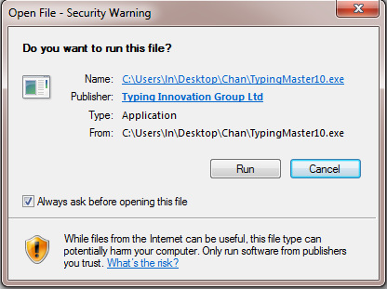

**Bước 6:** Nhấn Ok để tiếp tục.

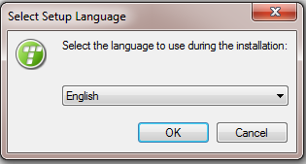

**Bước 7:** Nhấn Next.

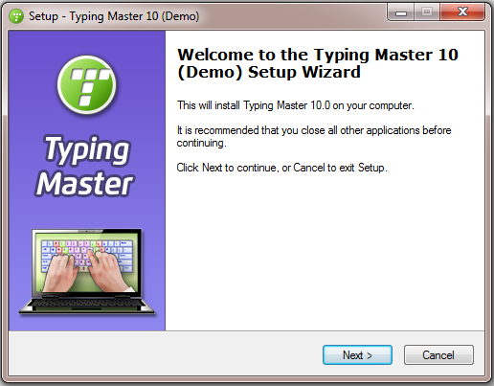

\

**Bước 8:** Chọn I accept the agreement sau đó nhấn Next.

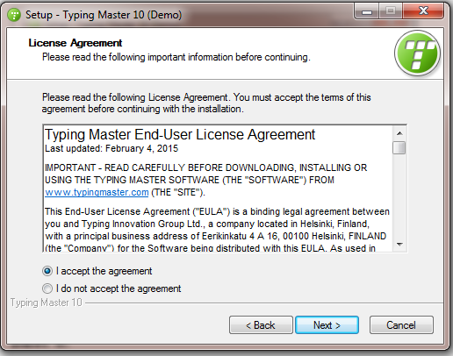

**Bước 9:** Ấn Next => Next => Next => Install.

**Bước 10:** Sau khi chương trình chạy xong ta nhấn Finish để kết thúc chương trình cài đặt.